 | Cotización y Precotización | Código: PRO-VEN-02 | Versión: 1.0
 | Cotización y Precotización | Emisión: Septiembre 2026 | Revisión: Diciembre 2026
 | Procedimiento Comercial | Estado: Borrador para validación | Página: 1 de 1
 | Cláusula ISO 9001: 8.2.1, 8.2.2 | Propietario: Gerencia Comercial | Elaboró: DETA Consultores

Importante: La cotización formal es el documento de referencia del proyecto; un mensaje de WhatsApp no vincula. Al aceptar la precotización se crea la tarjeta de Trello, repositorio único del proyecto.

1. OBJETIVO
Estandarizar la elaboración de la precotización y la cotización formal a partir del recibo CFE y el levantamiento de necesidades, y su registro en la tarjeta de Trello, para dar certeza al cliente y trazabilidad al proyecto.
2. ALCANCE
Aplica a todo prospecto calificado. Cubre desde la recepción del recibo CFE y los datos del cliente hasta la emisión de la cotización formal y la creación de la tarjeta de Trello al aceptar la precotización.
3. DEFINICIONES Y ABREVIATURAS
Término | Definición
Precotización | Estimación inicial que se comparte con el cliente antes de la cotización formal.
Cotización formal | Documento de referencia del proyecto con el alcance, el precio y las condiciones.
Congelamiento de precio | El precio de la cotización formal puede mantenerse durante el primer mes.
Tipo de prospecto | Clasificación de la venta: residencial, comercial o industrial, y por categoría (nuevo, recompra, ampliación, referido).
4. DOCUMENTOS DE REFERENCIA
- ISO 9001:2015 cláusulas 8.2.1 (comunicación con el cliente) y 8.2.2 (determinación de los requisitos)
- POL-VEN-001 Políticas Comerciales
- PRO-VEN-01 Recepción y Calificación de Leads
- PRO-VEN-03 Cierre, Contrato y Anticipo
- PRO-VEN-04 Handoff Comercial a Ingeniería
5. RESPONSABILIDADES
Responsable | Funciones
Especialista de Producto | Recibir el recibo CFE y los datos · Dimensionar y precotizar en Control Sun · Emitir la cotización formal · Crear la tarjeta de Trello al aceptar
Gerencia Comercial | Autorizar variaciones de precio y condiciones
6. POLÍTICAS Y LINEAMIENTOS
Trello como fuente única. Al aceptar la precotización se crea la tarjeta de Trello; sin tarjeta completa el proyecto no existe para operaciones.
Documento de referencia. La cotización formal es el documento vinculante; un mensaje de WhatsApp no la sustituye.
Congelamiento de precio. El precio puede congelarse durante el primer mes; toda variación requiere autorización de Gerencia Comercial.
7. DESARROLLO DEL PROCEDIMIENTO
El procedimiento se desarrolla en fases secuenciales. Cada paso identifica al responsable y, cuando aplica, el registro que debe generarse.
Fase 1. Levantamiento
1. Recibir el recibo CFE y los datos · Solicitar el recibo CFE, la ubicación, el tipo de prospecto y las necesidades del cliente.
Responsable: Especialista de Producto
2. Dimensionar y precotizar · Dimensionar el sistema y elaborar la precotización en Control Sun.
Responsable: Especialista de Producto
Fase 2. Presentación
3. Presentar la precotización · Compartir la precotización con el cliente.
Responsable: Especialista de Producto
4. Registrar la respuesta · Si el cliente acepta, se crea la tarjeta de Trello; si no acepta, se registra el motivo en el CRM y se da seguimiento o se cierra.
Responsable: Especialista de Producto
Control: Aceptación de la precotización
Fase 3. Cotización formal
5. Emitir la cotización formal · Elaborar la cotización formal como documento de referencia y adjuntarla a la tarjeta.
Responsable: Especialista de Producto
Registro: Cotización formal en Trello
8. DIAGRAMA DE FLUJO
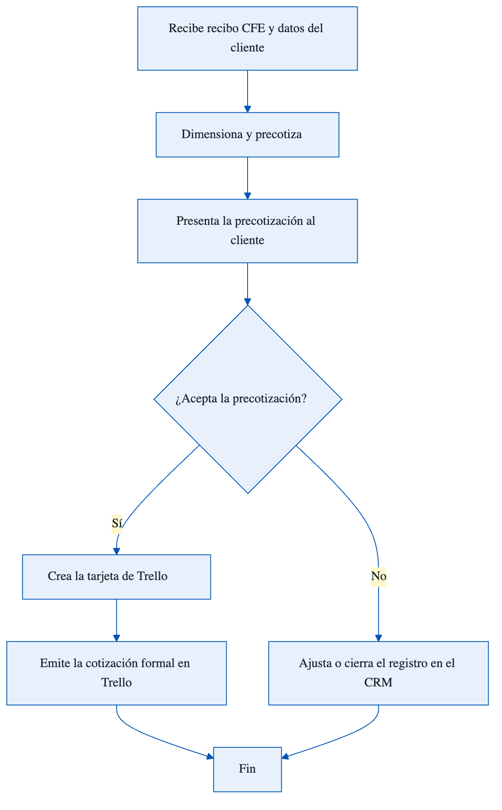
Del recibo CFE a la cotización formal registrada en Trello.
9. REGISTROS Y FORMATOS ASOCIADOS
Código | Formato
Trello | Cotización formal y tarjeta de proyecto
10. CONTROL DE CAMBIOS
Versión | Fecha | Descripción del cambio | Elaboró
1.0 | Septiembre 2026 | Emisión inicial a partir de las Políticas Comerciales v2. Revisión trimestral. | DETA Consultores
11. CONTROL DE FIRMAS

__________________________ | __________________________ | __________________________
Elaboró  DETA Consultores | Revisó  Gerencia Comercial | Aprobó  Dirección General

